**腾讯背后资本方最大赢家MIH投资腾讯回报超4300倍**

**腾讯背后资本方最大赢家：MIH投资腾讯回报超4300倍**

来源：刘峥专栏 刘峥时间

20年前，发不出工资的马化腾背着商业计划书四处求人接盘，却因为40万的讨价还价，最终放弃将QQ出售。他一定没想到，正是这个伟大的决定，成就了今天市值超过5000亿美元的互联网帝国。

1998年，马化腾与他的同学张志东“合资”注册了深圳[腾讯](https://xueqiu.com/S/00700?from=status_stock_match)[计算机](https://xueqiu.com/S/CSIH30182?from=status_stock_match)系统有限公司，之后又吸纳了曾李青、许晨晔、陈一丹三位股东，这就是日后叱咤中国互联网业的“腾讯五虎”。22年间，当年的一只小“企鹅”，如今已经成长为市值超4万亿港元的超级巨无霸。

而伴随着[腾讯](https://xueqiu.com/S/00700?from=status_stock_match)崛起的，还有一场资本盛宴。在成立初期，腾讯多次濒临倒闭，所幸遇到了投资人“出手相助”。从天使投资人刘晓松到IDGVC（2009年更名为IDG资本）、香港盈科数码，再到南非的MIH，他们是腾讯背后的支持者，缔造了中国创投史上为人津津乐道的经典案例。

1

**差点夭折：账上一度只剩下一万元现金**

1999年，马化腾恐怕怎么也不会想到自己抱着试试看的心态上线OICQ之后，仅用了9个月，用户数就突破了百万；不到1年，用户数暴增至500万。彼时，中国的互联网企业大多是学习美国互联网企业的模式，从新闻门户到邮箱、搜索再到即时通信工具，无一例外。而[腾讯](https://xueqiu.com/S/00700?from=status_stock_match)所发布的OICQ则是模仿了以色列人的ICQ而做成的。

结果，[腾讯](https://xueqiu.com/S/00700?from=status_stock_match)一炮而红。但问题来了，伴随不断增加的庞大用户群，OICQ需要更多的服务器去支撑，而此时腾讯公司账面上只剩下1万元现金了。怎么办？在开源无望的情况下，此时的马化腾只有两件事可做：一是增资减薪，二是把腾讯卖掉。

股东们一致同意把股本从50万元增加到100万元，于是“[腾讯](https://xueqiu.com/S/00700?from=status_stock_match)五虎”（马化腾、张志东、曾李青、许晨晔、陈一丹）不仅咬牙将薪水减半，还增加了个人的资金投入。可这些都只是杯水车薪，尚不足1岁的OICQ仍然面临夭折的危险。

与增股减薪相比，把公司卖掉也许是一个更痛快的办法。当时马化腾的开价是300万元，他与曾李青开始四处寻找愿意出钱的人。据悉，至少有6家公司拒绝购买腾讯公司的股份，其中有腾讯公司的房东——深圳赛格集团。时任赛格电子副总经理的靳海涛回忆说：“马化腾找了我们好几次，那个时候也没有投[腾讯](https://xueqiu.com/S/00700?from=status_stock_match)。没有投资的原因是什么呢？我看不明白啊！当年如果投资了，增值将达几千倍。”

还有曾李青的老“东家”广东电信洽谈收购，最终也是无疾而终。除了深圳当地的企业之外，马化腾等人还分别跑到北京和广州，先后找了4家公司谈判出售[腾讯](https://xueqiu.com/S/00700?from=status_stock_match)。收购方最多出资到60万元，这都未达到马化腾等人预计的底线。

在出售公司不得其果之后，曾李青向马化腾提议，换一批人谈谈。他说：“要去找一些更疯狂的人，他们要的不是一家现在就赚钱的公司，而是未来能赚大钱的公司，他们不从眼前的利润中获取利益，而是通过上市或再出售在资本市场套利。他们管这个叫VC（Venture Capital），也就是创业投资。”这是马化腾团队第一次听到“创业投资”这个名词。

当时，负责[腾讯](https://xueqiu.com/S/00700?from=status_stock_match)对外融资的是曾李青，他设计的是将整个公司的估值定为550万美元，希望融资220万美元，出让40％的股份。因为当时需要220万美元，而腾讯5个人一起合计的结果是觉得只能让出40％的股份。计划书写了很多稿，核心的一点就是需要钱来买服务器和带宽，至于盈利模式，写得相对含混，更多的是网络广告和会员费，那时还没有短信，也没有想到动漫等增值服务业务，更没有提到网络游戏。揣着这份略显粗糙的商业计划书，曾李青和马化腾忐忑地敲开了创投机构的大门。

2

**第一批投资人：在互联网泡沫破灭前拿到了融资**

这一时期，中国互联网是新浪、[搜狐](https://xueqiu.com/S/SOHU?from=status_stock_match)和[网易](https://xueqiu.com/S/NTES?from=status_stock_match)三巨头的时代。[腾讯](https://xueqiu.com/S/00700?from=status_stock_match)并不被业界看好，原因在于它仿效的对象——由以色列人开发的ICQ一直没有实现盈利。为此，马化腾做了许多“微创新”，比如把信息留存从客户端转移到服务器端，从而适应了当时中国的上网环境，还先后发明了断点传输、群聊、截图等新颖的功能。

不久之后，马化腾迎来了在[腾讯](https://xueqiu.com/S/00700?from=status_stock_match)融资路上的第一个“贵人”——刘晓松。

在投资[腾讯](https://xueqiu.com/S/00700?from=status_stock_match)前，刘晓松与腾讯几个创始人就渊源颇深：

张志东是他的前同事，两人都在黎明电脑公司工作过；刘晓松在帮深圳证券交易所做通信网络时，配合他的是在深圳电信任职的曾李青，也是曾李青帮他第一次上的网。

从现在来看，这笔创业投资得之不易，帮助[腾讯](https://xueqiu.com/S/00700?from=status_stock_match)从容不迫地度过了这场互联网业始料不及的空前劫难。

而马化腾其人则是曾听丁磊提起的，当时丁磊在刘晓松创办的公司兼职写程序。有一天，丁磊对他说：“我是全中国Unix最牛的，还有一个人与我旗鼓相当，他就是马化腾。”由此，刘晓松就记住了马化腾这个名字。

当曾李青找到了刘晓松时，在看过OICQ的数据并得知合伙人就是那位牛人马化腾后，刘晓松毫不犹豫，同意按[腾讯](https://xueqiu.com/S/00700?from=status_stock_match)开的条件投资，50万元占股20%，成为了腾讯第一个外部投资人。

然而，此次[腾讯](https://xueqiu.com/S/00700?from=status_stock_match)要融的资金比较多，刘晓松无法一下子拿出这么大一笔钱来，他答应帮曾李青介绍人来做投资，于是将IDGVC的熊晓鸽推荐给了腾讯。熊晓鸽和刘晓松都毕业于湖南大学，刘晓松比熊晓鸽低3届。

之后，熊晓鸽让IDGVC深圳的总经理王树负责此事。尽管还没有清晰的商业模式，但曾李青还是拿着数易其稿的商业计划书，拉着马化腾一同与王树会面。这次会面最终让IDGVC决定冒险投资[腾讯](https://xueqiu.com/S/00700?from=status_stock_match)，主要有两个缘由：一是1999年3月，AOL斥资2.87亿美元收购ICQ，而作为ICQ的中国模仿者，OICQ或许值得投资；二是虽然还没有找到靠谱的商业模式和清晰的盈利前景，但OICQ确实已拥有庞大并不断暴增的用户群。

与此同时，曾李青还通过中间人找到了李泽楷旗下的香港盈科数码，虽然曾一度犹豫，但香港盈科数码也认可了[腾讯](https://xueqiu.com/S/00700?from=status_stock_match)的实力和前景，在IDGVC最终拍板之后也同意投资。最终，IDGVC、香港盈科数码联合投资220万美元，各占20%的股份，这是腾讯公司得以继续生存发展的最重要的一笔创业投资。2000年初，投资协议最终签订，恰好赶在了当年3月纳斯达克互联网泡沫破灭之前。

从现在来看，这笔创业投资得之不易，帮助[腾讯](https://xueqiu.com/S/00700?from=status_stock_match)从容不迫地度过了那场互联网业始料不及的空前劫难。试想，如果不是刘晓松、IDGVC资本以及香港盈科数码的“冒险”，腾讯可能就像大多数创业公司一样，倒在了成立后的前两年里。

3

**危机再现：“它实在太烧钱了”**

不过，[腾讯](https://xueqiu.com/S/00700?from=status_stock_match)的危机并没有过去。

由于商业模式不被看好，快速盈利无望，烧钱太快，及全世界互联网泡沫的阴影，投资人对[腾讯](https://xueqiu.com/S/00700?from=status_stock_match)渐渐失去了信心。2000年底，腾讯再次出现财务危机，IDGVC与香港盈科数码不愿再追加投资。为了生存下去，马化腾及其团队敲遍了当时互联网“大佬们”的门，他们却无一愿意接手。

这并不难理解，一则因为当时[腾讯](https://xueqiu.com/S/00700?from=status_stock_match)的商业模式并不受主流的资本市场青睐，二则因为它实在太烧钱了。

马化腾将融资所得的资金几乎全数用于服务器的添置，可是，在用户急剧增加的同时，盈利仍然遥遥无期。到2000年年底，[腾讯](https://xueqiu.com/S/00700?from=status_stock_match)再次出现资金危机，曾李青不断地约王树见面，希望能够追加投资。磋商几次陷入僵局，马化腾坚持创业团队必须保持控制权，而IDGVC和香港盈科数码不认为在当前的形势下，腾讯还有溢价增发的空间。

于是，王树提出了一个折中的方案，两家股东向[腾讯](https://xueqiu.com/S/00700?from=status_stock_match)提供200万美元的贷款，以可转换债券的方式执行。不过谁的心里都清楚，如果这笔钱也花完了，就再也不会追加投资了。IDGVC开始张罗着帮忙寻找新的买家。

关于这段往事，马化腾在《[腾讯](https://xueqiu.com/S/00700?from=status_stock_match)传》一书中有详细描述：“当时觉得，最可能的买家是已经上市的那几家门户网站。IDGVC去找了[搜狐](https://xueqiu.com/S/SOHU?from=status_stock_match)的张朝阳，被拒绝了。我和张志东到北京，去找了新浪的王志东和汪延，也被拒绝了。在互联网业内的技术人员看来，腾讯的活儿，他们自己都能做，干吗要花几百万美元去买呢？而且当时纳斯达克的股价‘嗖嗖’地跌，大家谁也不敢轻举妄动。”

除了新浪和[搜狐](https://xueqiu.com/S/SOHU?from=status_stock_match)，IDGVC还牵线找了[雅虎](https://xueqiu.com/S/AABA?from=status_stock_match)中国，也被拒绝。马化腾去拜访了同样在深圳，也是由IDGVC投资的金蝶，还是被拒绝。曾李青还辗转找到大名鼎鼎的[联想集团](https://xueqiu.com/S/00992?from=status_stock_match)，当时的联想正与[美国在线](https://xueqiu.com/S/AOL?from=status_stock_match)合力推广门户网站FM365，当然也拒绝购买。

另一家投资人香港盈科数码也加入了拯救[腾讯](https://xueqiu.com/S/00700?from=status_stock_match)的行动中。他们与有国资背景的中公网谈判，试图投资中公网，并由其收购腾讯，实现业务整合，可这个方案中途夭折。接着，香港盈科数码把腾讯推荐给自己控股的TOM.com，被管理层拒绝。香港盈科数码甚至还找来香港著名导演王晶，想把腾讯与电影业结合，看看能否有盈利模式的创新，这一超前的构想当然也不了了之。

2000年第四季度在四处碰壁之中一天一天地过去了，[腾讯](https://xueqiu.com/S/00700?from=status_stock_match)的用户数仍然在以惊人的速度猛增，注册用户数很可能在半年内就要突破1亿，可是全中国却没有一个人愿意购买它的股份。

4

**转机出现：“白骑士”翩翩而来**

转机出现在2001年元旦之后。

2001年1月，一位美国人出现在赛格科技创业园的[腾讯](https://xueqiu.com/S/00700?from=status_stock_match)办公室里，他操着一口流利的汉语，自我介绍说自己叫网大为，是南非MIH公司中国业务部的副总裁。马化腾与曾李青还是第一次听到MIH这个名字。

MIH是一家总部设在南非的投资集团公司，是南非最大的付费电视运营商，当时是纳斯达克和阿姆斯特丹两地的上市公司。多年来，它持续在新兴国家投资[新媒体](https://xueqiu.com/S/NQ838835?from=status_stock_match)，是“全球前五位的媒体投资集团之一”。1997年，MIH进入中国，参与投资了《北京青年报》、脉搏网、体坛传媒等。

说来也是幸运，网大为是在无意中发现[腾讯](https://xueqiu.com/S/00700?from=status_stock_match)的。他曾向媒体回忆这段往事：“我每到一个中国的城市，就去当地网吧逛，看看那里的年轻人在玩什么游戏。我惊奇地发现，几乎所有网吧的桌面上都挂着OICQ的程序，我想这应该是一家伟大的互联网企业。在2000年底，我接触几家想接受投资的公司总经理，发现他们的名片上都印有自己的OICQ号码，这更让我激动，想要看看这是一家什么样的公司。”

就这样，网大为找到了位于赛格科技创业园东栋四层的腾讯公司，而且双方很快就进入了实质性谈判。MIH开出了两个条件：第一，对[腾讯](https://xueqiu.com/S/00700?from=status_stock_match)的估价为6000万美元，MIH愿意用其在当时投资的[世纪互联](https://xueqiu.com/S/VNET?from=status_stock_match)的股份来换；第二，MIH希望成为第一大股东。

对于这两个条件，[腾讯](https://xueqiu.com/S/00700?from=status_stock_match)的几位创始人当即表示不同意。在股份比例上，他们的底线是绝不放弃控制权。不过，让他们高兴的是，“至少第一次有这么高估值的价格出来了”，MIH认可腾讯，并看好其未来。腾讯的估值比一年前整整高出了11倍。

两个月后，网大为做出让步，MIH的投资也将全部以现金支付。就这样，突然闯入的南非公司MIH以32.8％的股份成为[腾讯](https://xueqiu.com/S/00700?from=status_stock_match)的第二大股东，这也是腾讯上市前接受的最后一笔股权投资。

从此，[腾讯](https://xueqiu.com/S/00700?from=status_stock_match)开启“狂飙”之路。

5

**超4300倍回报：堪称史上最伟大的一笔投资之一**

2004年6月16日，[腾讯](https://xueqiu.com/S/00700?from=status_stock_match)在香港联合交易所主板正式挂牌，这是第一家在香港主板上市的中国互联网企业。

上市之后，[腾讯](https://xueqiu.com/S/00700?from=status_stock_match)成为了“公敌”。自2005年起，腾讯QQ先是遭遇了[网易](https://xueqiu.com/S/NTES?from=status_stock_match)、新浪以及[雅虎](https://xueqiu.com/S/AABA?from=status_stock_match)等门户公司的“围剿”，同时还要对抗[微软](https://xueqiu.com/S/MSFT?from=status_stock_match)的MSN。接着，QQ空间则出击了51.com、人人网和[开心网](https://xueqiu.com/S/KAIXIN?from=status_stock_match)；腾讯网游出击了北京[联众](https://xueqiu.com/S/06899?from=status_stock_match)、广州网易、上海盛大等大型网络游戏霸主。与此同时，腾讯旗下的拍拍网、财付通进军电子商务领域，对抗马云的[阿里](https://xueqiu.com/S/BABA?from=status_stock_match)帝国，腾讯搜搜则进入搜索领域对战李彦宏的百度。经历大小数百战，腾讯越来越成熟，这也为中国互联网BAT“三足鼎立”的格局打下了基础。

当年的“小企鹅”成长为“巨头”，对于陪伴多年的投资人来说，终于迎来了丰收季节。作为[腾讯](https://xueqiu.com/S/00700?from=status_stock_match)第一位外部投资人，刘晓松曾透露，自己在腾讯这个项目上，收获了超2000倍的回报。

这里还有一段插曲。腾讯上市后，在港股市场很长时间都不被看好，刘晓松陆续出售过部分腾讯的股票。“但每次卖，最多过两个月就会后悔。腾讯发展得很快而且很稳，‘小马哥’的确太让人吃惊了。”刘晓松说。2010年，刘晓松与腾讯几位创始人聚了一次，几人达成共识：没有特殊情况不再卖腾讯的股票。

而同为早期投资人的IDGVC和香港盈科数码则有些令人唏嘘。2001年，IDGVC北京总部计划将所有20％的股份出售予MIH，不过深圳的王树提出异议，在他的坚持下，最终IDGVC出让12.8％的股份，保留了7.2％的股份。香港盈科数码则将全部20％的股份出售予MIH，套现1260万美元。

如今看来，对于这两家公司来说，这是一笔遗憾的投资，但在当时，却是情有可原。毕竟投资不到一年的项目，能得到11倍的退出溢价，这在当年的互联网“大寒冬”中是不可思议的。

当然，最大的赢家还是“白骑士”MIH。2001年，MIH以合计3400万美元（包括从香港盈科数码收购股份的支出）投资腾讯，在2018年前一股未卖。这期间，腾讯经历了移动梦网整顿收入大降、被MSN和各大门户“围剿”、“3Q大战”等一系列危机事件，期间股价多次出现大幅回撤。

直至2018年3月22日，MIH以每股405港元出售2%的腾讯股份，套现769亿港元，持股量降至31.17%。按当时最新股价计算，腾讯市值为3.44万亿港元，折合为4382亿美元，MIH所持股份市值约1365亿美元，加上已套现的98.1亿美元，账面回报超过4300倍，堪称人类投资史上最成功的一笔投资之一。

就在2020年5月13日下午，腾讯发布了2020年第一季度业绩报告：营收1080.65亿，同比增长26%。净利润270.79亿，同比增长29%，高于市场预期，换言之平均日赚3亿。

如今腾讯市值已经突破了4万亿港元，这个超级巨无霸，还将给我们什么样的未来？

素材参考：投资界网站、腾讯传

作者：行研学社  
链接：https://xueqiu.com/8008190945/150781041  
来源：雪球  
著作权归作者所有。商业转载请联系作者获得授权，非商业转载请注明出处。  
风险提示：本文所提到的观点仅代表个人的意见，所涉及标的不作推荐，据此买卖，风险自负。

-----------------------

**16年涨860倍！腾讯股票投资回报率位列第一**

2020-10-13 19:18:15　来源: [有鱼财经](https://www.163.com/dy/media/T1596177906854.html)  [举报](https://www.163.com/special/0077jt/tipoff.html?title=16%E5%B9%B4%E6%B6%A8860%E5%80%8D%EF%BC%81%E8%85%BE%E8%AE%AF%E8%82%A1%E7%A5%A8%E6%8A%95%E8%B5%84%E5%9B%9E%E6%8A%A5%E7%8E%87%E4%BD%8D%E5%88%97%E7%AC%AC%E4%B8%80)

[0](https://comment.tie.163.com/FORF9LFP0531M1VC.html)

分享至

20年前，互联网概念开始在中国兴起，新浪、搜狐、网易三大门户在同一年先后赴美上市，掀起了中国互联网公司上市的大潮，中国的互联网产业也在这个过程中经历了从0到1的质变。

但由于当时投资者的过度追捧，互联网行业产生了巨大的泡沫，虽然不久后泡沫破裂，但却并没有阻碍中国互联网行业的高速发展，依然有大批的新型互联网企业不断向外涌现。

到如今，不少当年的新兴企业已经成为了现在中国互联网行业的参天大树，例如腾讯、网易、百度等。相比刚上市时，这些企业的市值已经发生了翻天覆地的变化。

**二级市场投资回报率排行中，腾讯第一网易第二**

最近十几年来，不少有潜力的互联网公司的投资回报率都远高于同期房价的涨幅，当然前提是投资者入场时机要正确，且能够长期持有。

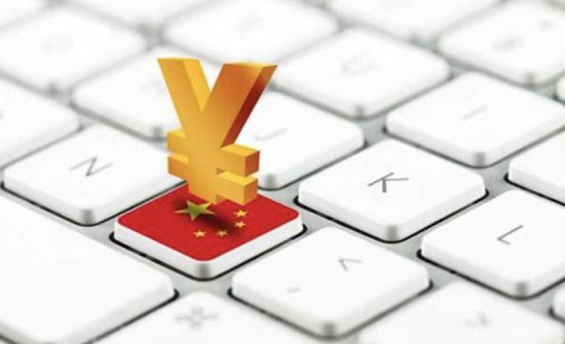

其中腾讯与网易是互联网行业中投资回报率最高的两家公司，腾讯第一，网易第二。

作为中国互联网最初的三大门户之一，网易2000年IPO的市值为4.6亿美元，到了2020年，网易的市值最高达到了约650亿美元，20年间上涨了140倍。

腾讯的涨幅则更加令人惊喜，其2004年IPO的市值为62亿港币，到2020年市值最高已经到达5.35万亿港币，16年间暴涨了860倍，这意味着假如有人在2004年用1万元购买了腾讯的股票并一直持有到现在，那么如今这些股票的价值为860万元。

相比起2014年上市的阿里，更早上市的腾讯将大部分的成长红利都分给了二级市场的投资者们。即便从2014年起算，腾讯的市值增长超过5倍，也依然高于阿里3倍多的增幅。所以对于二级市场的投资者而言，腾讯显然更具吸引力。

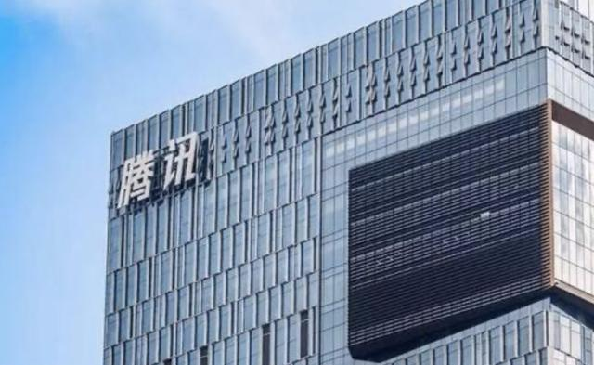

**产业互联网将成新强力增长点**

在消费互联网取得巨大的商业成功后，为了能够继续发展并走向万亿市值，腾讯已经开始寻求新的转型增长点，而产业互联网正是腾讯选择的方向。

2018年9月30日，腾讯在成立20周年之际开启了公司历史上最重大的一次战略升级和架构调整，这也标志着腾讯正式开始从消费互联网向产业互联网转型升级。

为此，腾讯专门成立了云与智慧产业事业群（CSIG），业务重心开始向腾讯云、互联网+、智慧零售、教育、医疗、安全等领域转移。微信生态提供了小程序、企业微信与微信支付等企业数字化升级所需的核心工具，促进了腾讯在各大产业的渗透。

今年的疫情也直接印证了腾讯的转型是成功的、可持续的。微信小程序、腾讯云以及腾讯会议等平台为疫情期间“无接触经济”及疫情稳定后的经济复苏做出了巨大的贡献。毫无疑问，产业互联网将成为腾讯股价未来的重要支柱。

截至目前，腾讯控股 (SEHK:00700)的股价为557港元，市值超过5.3万亿港元。

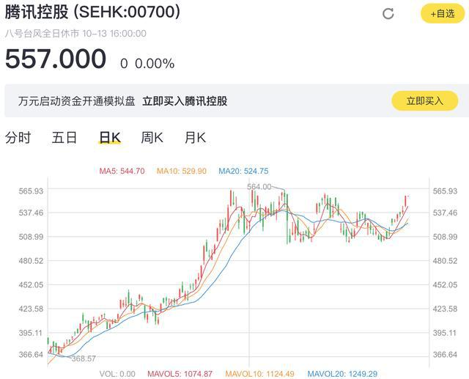

腾讯如今大力发展的产业互联网，将会为腾讯提供远超当前消费互联网的巨大想象空间，并成为腾讯走向万亿美金市值的重要支撑。